この文書のテキストについては、著作者（京都大学高等教育研究開発推進センター）の許諾なく、適宜改変して、学生への周知に利用していただいて構いません。ただし、この文書そのものをテンプレートとして配布する際には、出典（京都大学高等教育研究開発推進センター）と参照日を明記してください。なお、利用いただいことを、以下まで一言連絡いただけますと幸いです。TeachingOnline@highedu.kyoto-u.ac.jp
2020年4月17日

2020年●月●日
受講生の皆さんへ

教育学研究科「●●●●」授業担当
准教授 ●●●●
（xxx.yyy.zzz@kyoto-u.ac.jp）

新型コロナウィルス感染拡大により、新年度はいつもとは違う授業形式をとることになりました。「専門家会議」の見解によると、感染拡大のリスクを高める環境は、①換気の悪い密閉空間、②人が密集している、③近距離での会話や発声が行われる、という3つの条件が同時に重なった場、であるとされています。残念ながら、通常の教室はこの3つを同時に満たしやすい空間です。
本科目では、前期はすべてオンラインで実施することになりました。
以下に、本科目の授業の方法や参加の仕方について書きますので、熟読の上、参加してください。

■ 授業全体について
本科目では、Zoom（Web会議システム）を使って行います。教員も全員、Zoomを使って参加します。到達目標・授業計画と内容・成績評価の方法・観点などはシラバスに記載したとおりで、変更ありません。

■ Zoomを初めて使うときには
・Zoomを初めて使う人は、事前にアプリケーションをダウンロード・インストールしておいてください（PandAを介してZoomの「ミーティング（Meeting）」に初めてアクセスするときにも、自動でダウンロード・インストールできます）。
参考：Zoom で授業を受けるために（学生向け情報）
https://kyoto-u.github.io/online-edu/zoom-student

・本授業では、以下で述べるようにビデオをONにするタイミングがあります。背景もうつりますので、注意してください。
・本授業では、発言を求めることがあります。下記を参考に、オーディオの設定をしてください。
Zoom ヘルプセンター
https://support.zoom.us/hc/ja/articles/201362283
なお、事情があって音声をミュートにしなければならない（声での参加が難しい）場合は、事前に担当教員まで連絡してください。チャットでの参加を認めるなどの対応をとります。

■ Zoomによる授業への参加の仕方
・PandAにログインし、「Zoom(KU License)」をタップしZoomの画面に移動。
・授業日の「ミーティング（Meeting）」の右横にある Joinボタンを押してください。
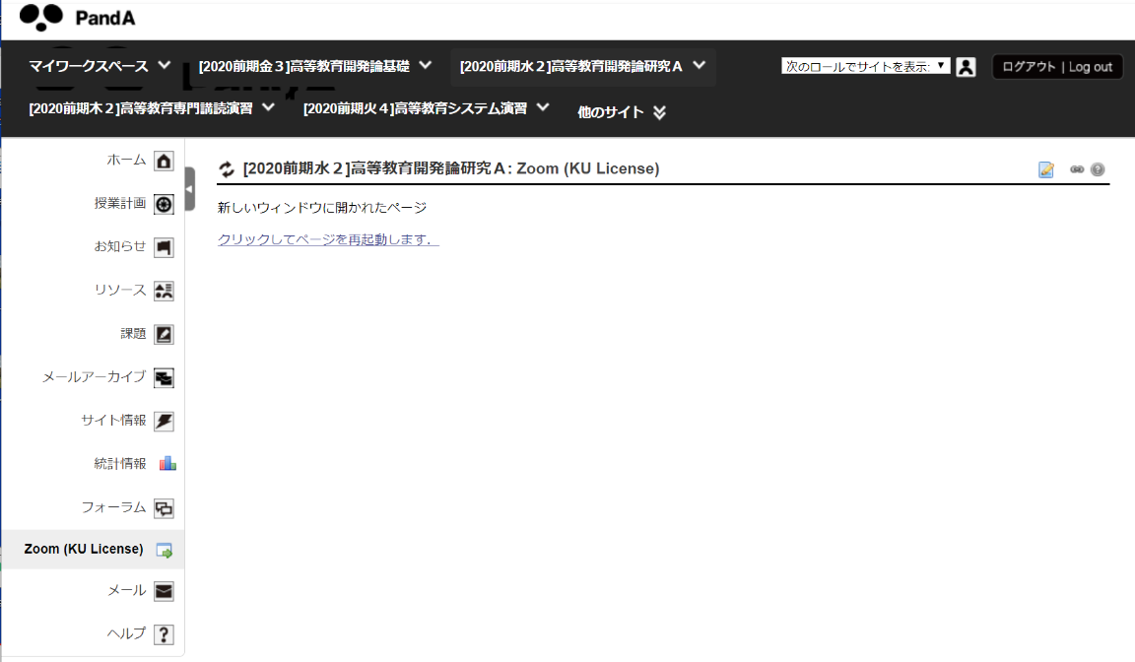
このボタンをクリックすることで、Zoomの画面が開きます。

・もし、うまく入室できないなどのトラブルがあった場合は、TAにメールで連絡してください。本科目のTAはD1の●●●●さん（xxx.yyy.zzz@st.kyoto-u.ac.jp）です。
授業開始の20分前にはTAが「ミーティング」を開室します。それから入室できるようになります。入室後、授業開始時間までは、自由に雑談して構いません。

・■ ZoomのURLの取り扱いの注意点
授業と関係ない人の侵入を避けるため、ZoomにはPandAから入室するようにしてください。また、ZoomのURLはSNSなどに流さないように気を付けてください。
（現在、ZoomのURLを検索してまわり、会議を妨害する愉快犯の存在が世界規模で
確認されています）

■ 本授業の進め方
・本授業では、あらかじめスケジュールされた発表者が、研究発表を行います。
スケジュールはPandAの「授業計画」をみてください。
・授業中に質疑応答を行います。
・授業外学習（課題の提示・提出、発表へのコメント・質問など）はPandAの「フォーラム」を使って行います。
・以下はその詳細です。

授業の前日までに
１．特にM2以上の学生の研究発表については、事前理解の程度が異なるので、PandAの「フォーラム」に「第〇回 ●●の研究発表について」というタイトルでトピックをたちあげ、そこに（初めて研究を聞く人に）事前に目を通しておいてほしい研究発表原稿や論文の情報を記載しておく。
（特に資料がない場合もトピックは立ち上げておいてください）
２．発表資料は、PandAの「リソース」に事前にアップロードしておく。

Zoomに入室したら
- 授業開始後5分くらいは出席確認を兼ねて、連絡などを行う。その時間はビデオをONにする。
- 発表が始まったら、発表者以外はビデオをOFFにし，ミュート（マイクオフ）にする。
３．発表者途中での質問は、「Zoomのチャット機能」を用いる。
４．発表者は、適宜チャットへの質問に答えてもよいし、話の区切りでまとめて答えてもよい。また、質問を促してもよい。

授業後
１．発表者が立ち上げたフォーラムのトピックに、 授業終了後、その日のうちに、「新しいスレッドを投稿」を押して、質問やコメントを書き込む。M1・M2の人は必須（ただし授業時間中に十分発言できた場合は不要）。研究生、博士課程の院生、研究員、教員については任意。
２．発表者は、寄せられたコメントや質問に適宜回答する。

■ 本科目の授業中のZoomの設定と利用する機能
・授業開始時のみ，ZoomのビデオをONにする（出席確認のため）
・表示名は本名にする。院生は学年も書く。（例：●●●●D3）（指名に使うことがあるため）
・発表者によるプレゼンテーション中は、ビデオをOFFにし，ミュート（マイクオフ）にする（通信量をおさえるため）
・発表者途中での質問は、「Zoomのチャット機能」を用いる。
・発表者からの問いかけに対しては、ビデオをONにして、挙手することで意思を伝える。指名されてから発言する。

■ TA
・本科目のTAはD1の●●●●さん（xxx.yyy.zzz@st.kyoto-u.ac.jp）です。
わからないことや困ったことがあれば、メールで問い合わせてください。

